- Identificação da Escola
Colégio Meu Pastor
Rua Conego Pollon, número 160 – Centro - Barão de Cotegipe
E-mail: colegiomeupastor@gmail.com
CNPJ: 41.853.597/0001-02
Telefone para contato: (54) 99610-8977

- Responsável pelo relatório
Nome Completo: Daniela Ongaratto
E-mail: dani.ongaratto2015@gamil.com
Telefone: (54) 99612-0819
Função ou disciplina: professora regente da turma.

- Indicação do Professor Destaque
Nome completo: Daniela Ongaratto
E-mail: dani.ongaratto2015@gamil.com
Telefone: (54) 99612-0819
Função ou disciplina: professora regente da turma

- Abrangência do relatório socioambiental
O referido projeto criado pela turma 151 do Colégio Meu Pastor, tendo como integrantes os estudantes Maria Luiza De Prá Pegoraro, Nicolas Eduardo Dariva, Pedro Henrique Muller Monteiro e Sebastian Silvestrini, busca integrar todos os membros da comunidade escolar, aproximadamente 100 membros, a fim de promover debates, criar de espaço de reciclagem (compostagem), horta escolar, e no decorrer, incentivar não só os estudantes, mas também familiares e comunidade em geral acerca da importância do cuidado com o meio ambiente em que vivemos.
A compostagem de resíduos orgânicos em ambiente doméstico contribui para a preservação ambiental uma vez que ao realizar a compostagem dos resíduos orgânicos também estar-se-á criando uma nova possibilidade de auxiliar a natureza produzindo composto orgânico para adubação. Ao mesmo tempo possibilita-se tratar os resíduos localmente, diminuindo a quantidade de detritos dispensados no meio ambiente. (HELTON VARENHOLT, 2015).

- Detalhamento do relatório socioambiental
Título: Reciclando Materiais Orgânicos: Compostagem
Objetivo Geral:
- Reciclar restos de alimentos que seriam colocados no lixo, para um bom uso.
Objetivos específicos:
- Reaproveitar os restos de alimentos que seriam colocados no lixo para a produção de húmus e biofertilizante líquido.
- Criar uma horta escolar a fim de produzir alimentos saudáveis para a comunidade escolar.
- Desenvolver nos estudantes o senso crítico em torno do conceito de sustentabilidade.

- Etapas/Ações realizadas
Etapa 1: Escrita do projeto
Em um primeiro momento, buscamos pesquisas a fim de conhecer melhor sobre o tema reciclagem de produtos provindos de restos de alimentos, o que nos levou a palestras sobre o tema, juntamente com alunos e professores do Colégio Ângelo Emílio Grando, de Erechim – RS. Conhecemos mais sobre e desenvolvemos um projeto escrito com intuito de objetivar nossas intenções.
Imagem 1
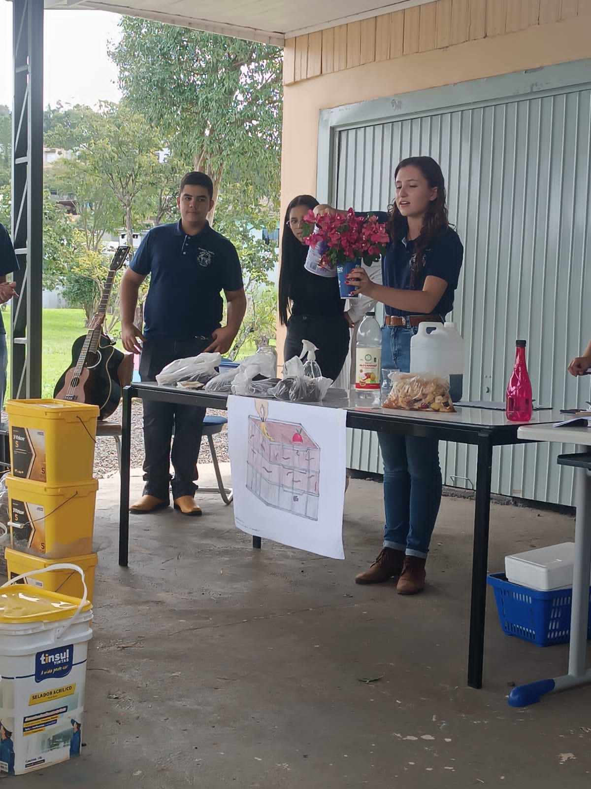
Fonte: arquivo pessoal

Etapa 2: Construção da composteira
Em um segundo momento, buscamos construir maquetes para uma pequena produção, tendo como objetivo, verificar a eficácia após nossos estudos. Os estudantes reciclaram alimentos em suas casas, e com ajuda do colégio que realizou a palestra, conseguimos as primeiras minhocas vermelhas da Califórnia, que seriam utilizadas na produção do adubo orgânico e do biofertilizante liquido.

Imagem 2: construção da composteira
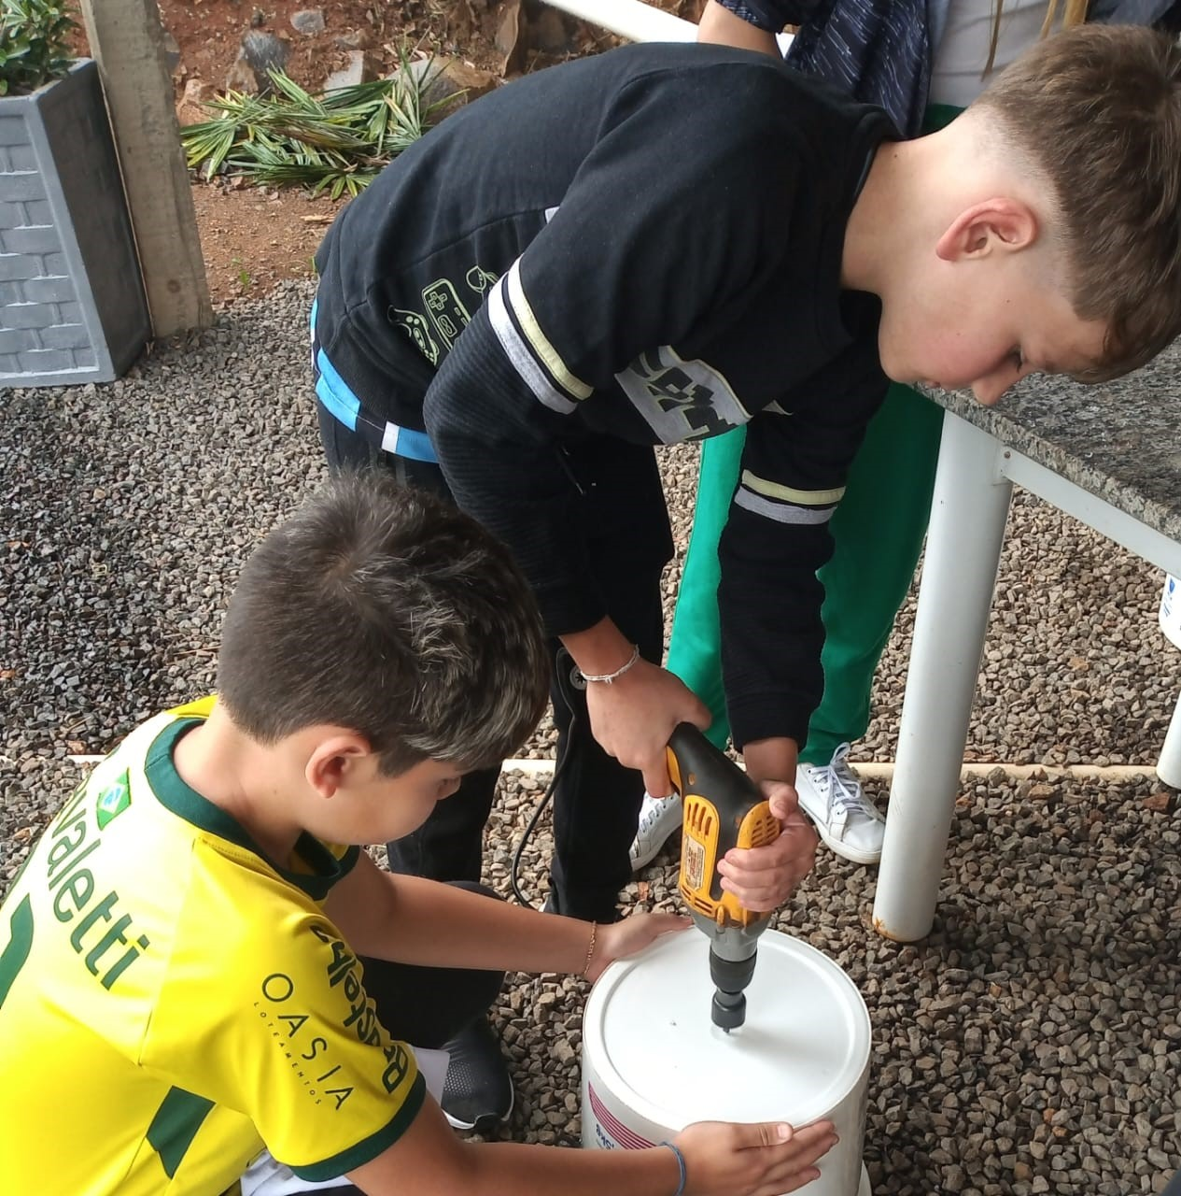
Fonte: arquivo pessoal

Após a montagem da estrutura, colocamos os restos de alimentos, minhocas, matéria seca e um pouco de terra. Seguimos nos cuidados de manutenção e separação dos alimentos, bem como, virando de tempo em tempo os materiais para não haver aquecimento demasiado.

Imagem 3: preparação dos materiais
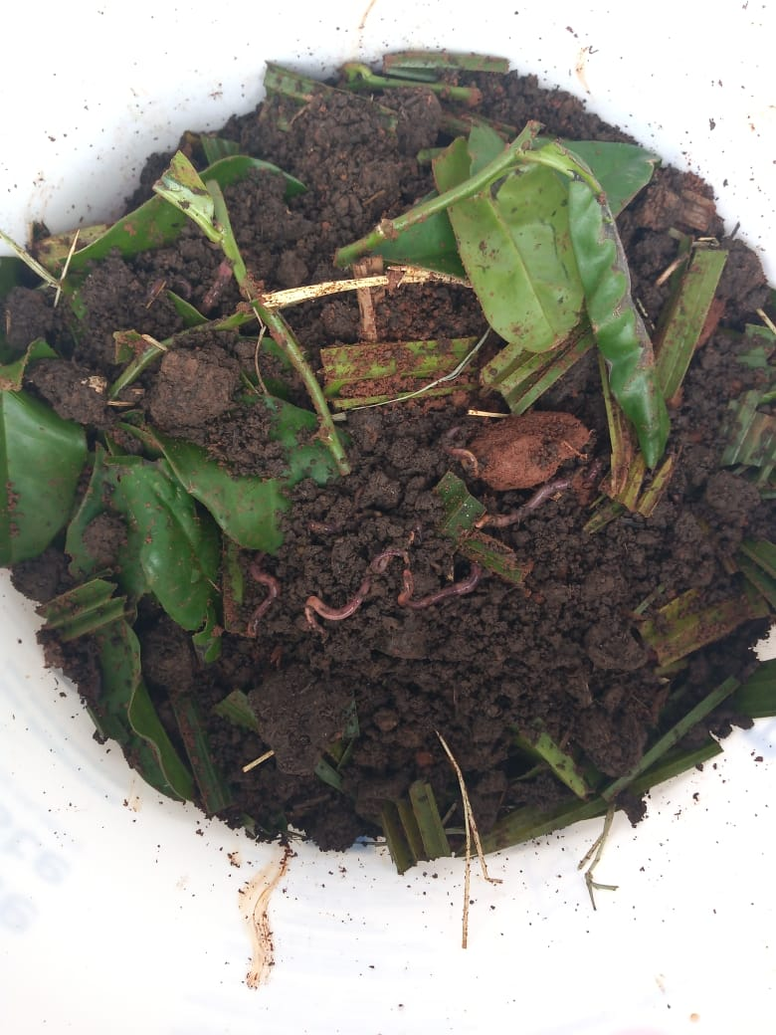
Fonte: arquivo pessoal

Etapa 3: exposição dos resultados
Após a produção de uma pequena porção de adubo e biofertilizante, resolvemos fazer uma demonstração dos resultados. Construímos uma horta pequena, em duas partes, uma com solo adubado e outro com solo sem adubo. Está teve a intenção de mostrar que o projeto é válido e poderá gerar grande impacto não só para nossa horta escolar, mas também para nossa sociedade, tendo em vista, que o projeto escolar poderá servir de incentivo aos demais membros da sociedade.

Imagem 4: exposição da horta
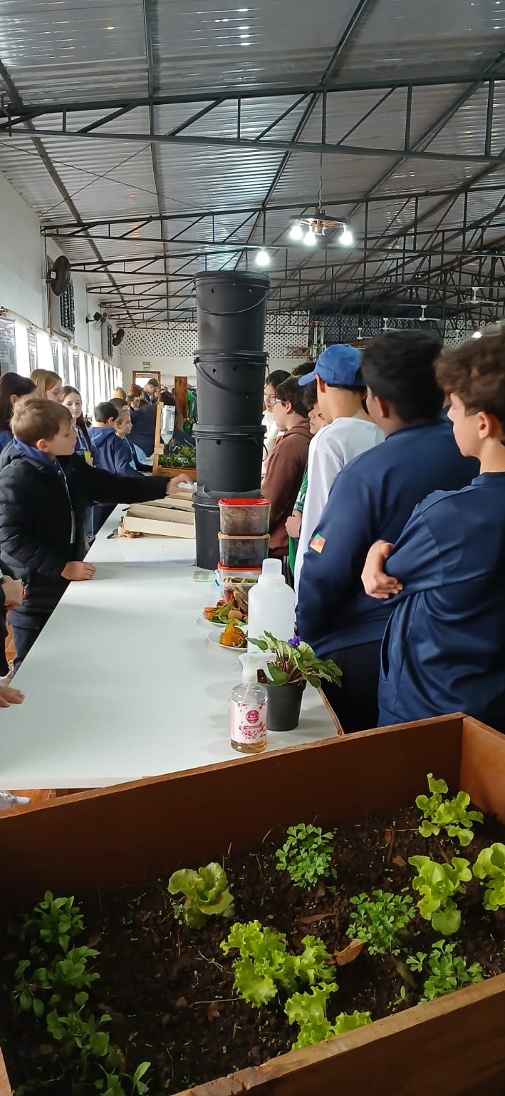

Fonte: arquivo pessoal

Referencial bibliográfico

VARENHOLT HELTON. A importância da compostagem dos resíduos orgânicos gerado em ambiente doméstico. Universidade tecnológica federal do paraná diretoria de pesquisa e pós-graduação especialização em gestão ambiental em municípios. Medianeira 2015. Acesso em: 31 de março de 2025. Acesso em: https://repositorio.utfpr.edu.br/jspui/bitstream/1/22672/2/MD_GAMUNI_I_2014_48.pdf. Acesso em: 11 de agosto de 2025.

